第十六周任务 DNS服务

DNS的作用:查询域名的IP(正向查询)或者查询IP关联的域名(反向查询)

1. DNS的主配置文件 /etc/named.conf

2. DNS的配置目录/var/named/

3. DNS的查询分为正向查询和反向查询

从域名查询到IP的过程称为“正向”

从IP到查询域名的过程称为“反向”

正向查询需要：SOA记录、NS记录、A记录

反向查询需要：PRT记录

IP地址表

1. Linux IP:192.168.x.200/24 网卡模式：VMnet1

2. win7 IP:192.168.x.1/24 DNS：192.168.x.200

任务1：配置DNS正向查询

1.编辑主配置文件: vim /etc/named.conf

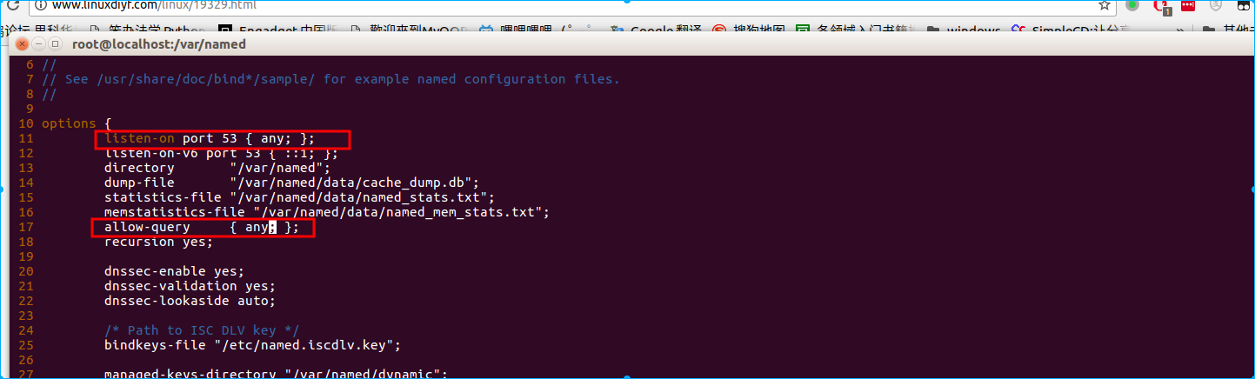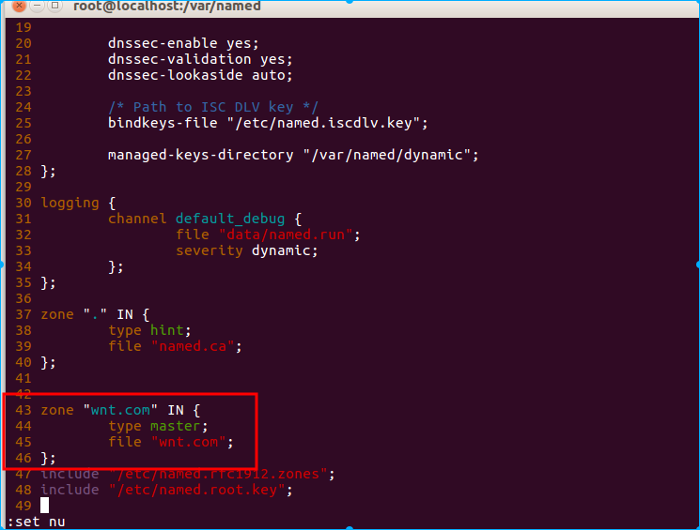

2.创建区域记录

进入 /var/named cd /var/named

复制模板文件 cp -p named.localhost wnt.com

编辑文件模板 如下 vim /var/named/wnt.com

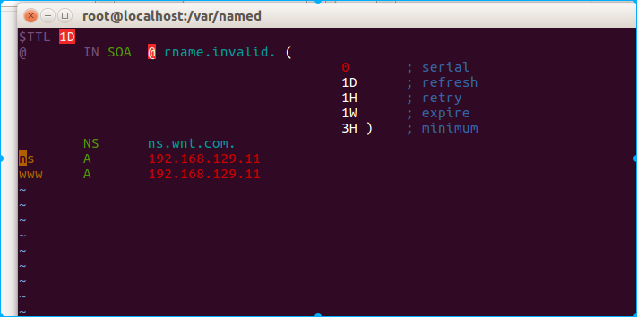

3.启动服务 service named start

4. 使用win7 测试

打开cmd ，输入nslookup www.wnt.com

任务2：创建反向查询

1.编辑配置文件 vim /etc/named.conf

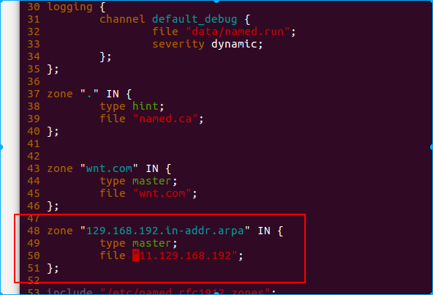

2.创建区域记录

进入目录 cd /var/named

复制反向查询模板 cp -p named.localhost 200.x.168.192

3.编辑记录文件Vim 200.x.168.192，如下

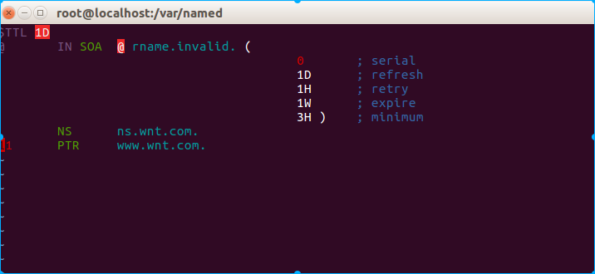

4.重启服务 service named restart

5.测试

打开cmd ，输入nslookup 192.168.x.200

任务3：多个DNS服务协同工作

1.启动第二台Linux服务器 IP：192.168.x.201/24,网卡模式：VMnet1

2. 修改第一台Linux配置 vim /etc/named.conf

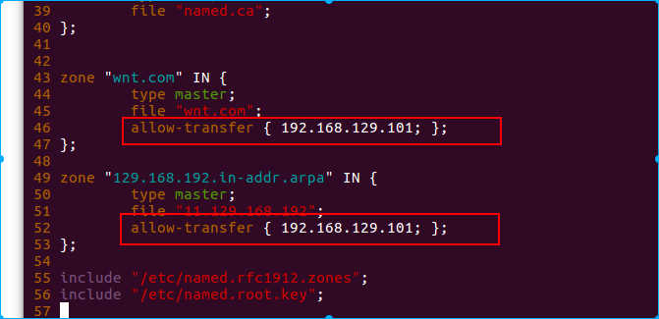

3. 修改正向查询和反向查询

Vim /var/named/wnt.com

Vim /var/named/200.x.168.192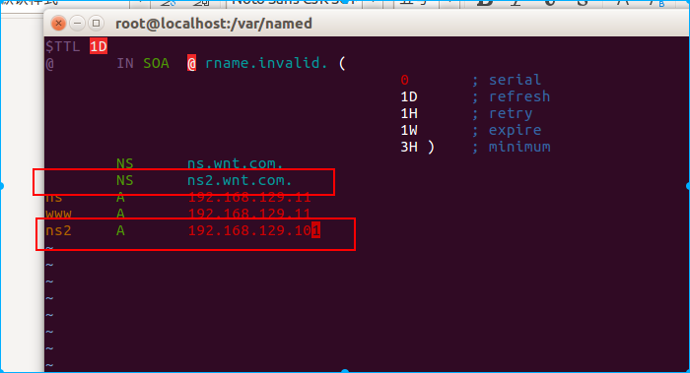

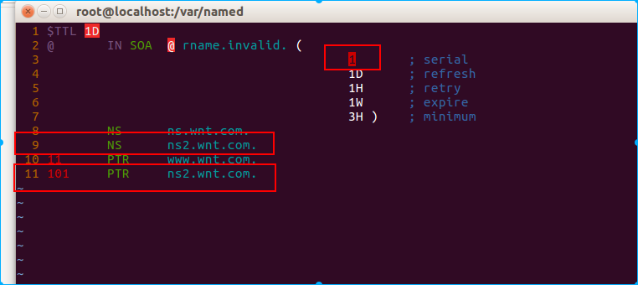

3.第一台Linux重启DNS服务 service named restart

4.第二台Linux修改配置文件 vim /etc/named.conf

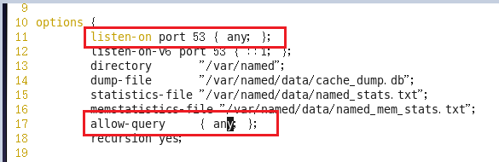

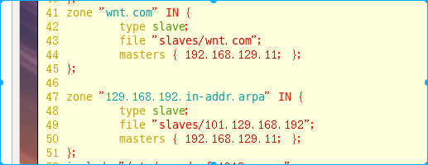

5.第二台Linux启动DNS服务 service named start

6.查看第一台服务器的DNS记录文件有没有成功传送到第二台服务器

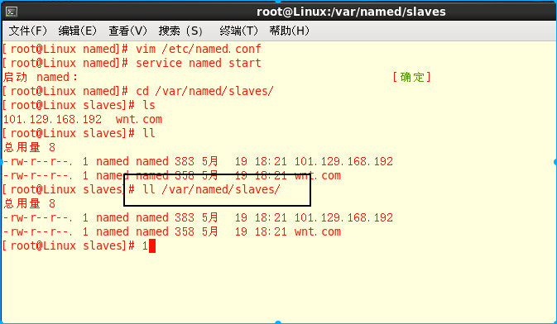

6.win7 测试

将win7的DNS修改为192.168.x.201. 测试.

7.设置开机启动

在所有Linux的服务器上设置开机启动，保证服务自动启动 chkconfig named on

任务4: 综合练习

在第一台Linux服务器完成以下实验要求:

1.创建两个网站:wnt.com、good.com

wnt网站的首页内容: welcome to wnt website

good网站的首页内容: welcome to good website

2. 创建DNS服务：

DNS有两条A记录:[www.wnt.com](http://www.wnt.com/)=192.168.x.200 [www.good.com](http://www.good.com/)=192.168.x.200

3.设置httpd和named服务自动开机启动.

4.在win7上可以正常打开网站.